附件2：
北邮科技大厦交通路线图

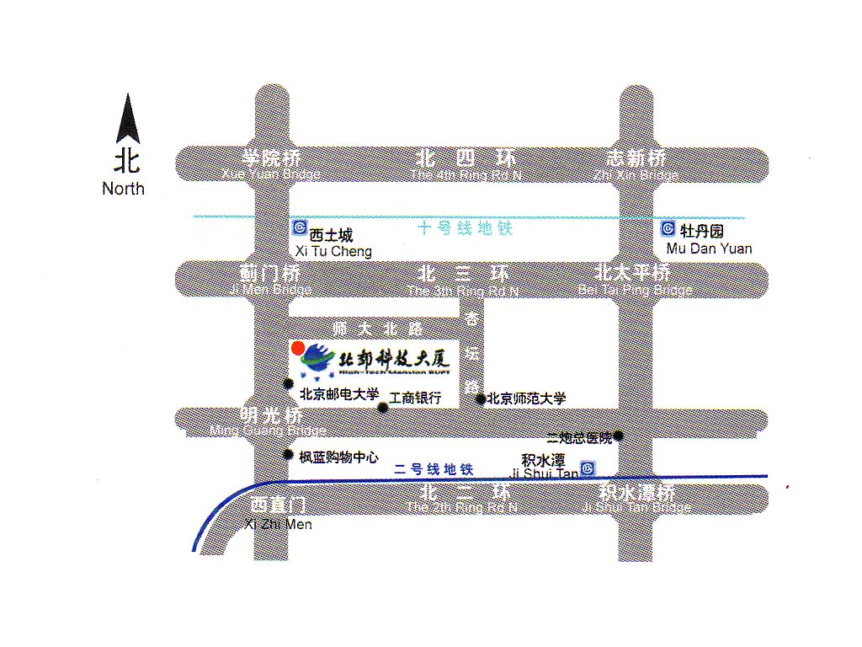

备注：北邮科技大厦周边停车位较紧张；住宿可联系陈经理，电话：15910693197

